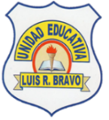 | UNIDAD EDUCATIVA “LUIS ROBERTO BRAVO”  CIUDADELA CATÓLICA. BARRIAL BLANCO Y ORDOÑEZ CRESPO.  TELÉFONO 2341209  CUENCA-ECUADOR  Email: lrbravo@hotmail.com | School Year  2020 - 2021
Teacher: | Lic. Ruth León |  |  | Date: | NOVEMBER
Area | Foreign Language | Class | 2ND BGU MORNING | School Year | 2020 - 2021
Subject. | English |  |  | Time | week 1
 | Activities
Topic: Reading
Indicaciones generales para la presentación de los deberes:
1. Número de proyecto ( semana 1 proyecto 3)
2. Nombres completos del estudiante.
3. Curso
4. Fecha
5. La entrega del deber tiene que hacerlo mediante el link.
Recuerde todo lo solicitado anteriormente forma parte de su calificación no pierda puntos valiosos.
https://drive.google.com/drive/folders/1LL0Vb-eobICfxT1h2RuqOU0sYpGlLRPE?usp=sharing

Fecha de recepción: Jueves 17 de diciembre

Reading
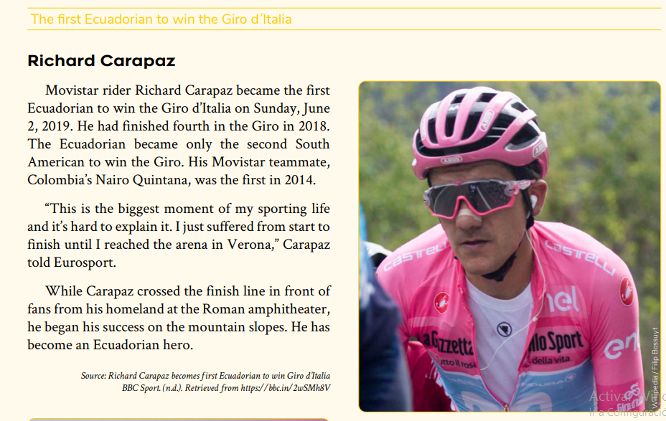

1. Read the short paragraph about Richard Carapaz then find the verbs and conjugate them.
Verb list
infinitive | Past | Past Participle
win | won | won
become | became | become

